45 perces óraterv – 9. évfolyam
Gazdasági ismeretek
Az óra témája
A gazdálkodás alapjai: szükségletek, javak, gazdasági folyamatok és vállalkozás.
Fejlesztendő kompetenciák
- gazdasági alapfogalmak használata;
- mindennapi gazdasági helyzetek felismerése;
- együttműködés és kommunikáció;
- egyszerű gazdasági összefüggések értelmezése.
Tanulási célok
A tanuló képes legyen:
- megkülönböztetni a szükséglet – igény – kereslet fogalmát;
- felismerni a szabad és gazdasági javakat;
- megnevezni a gazdaság négy alapfolyamatát;
- felsorolni a termelési tényezőket;
- példát mondani vállalkozói döntésekre és kockázatokra.

Szükséges eszközök
- kivetítő vagy tábla,
- a tananyag PDF-je,
- kis csoportoknak papír/filctoll.

Óravázlat (45 perc)
0–5 perc

Ráhangolódás – „Mire költöttél utoljára pénzt?”
Tanári tevékenység
- Gyors kérdéskör.
- A válaszokat a táblára írja (pl. pizza, buszjegy, játék, ruha).
Tanulói tevékenység
- Rövid válaszok.
- Kapcsolódás saját élményekhez.
Cél
Felismertetni, hogy minden gazdasági döntés valamilyen szükségletből indul ki.
5–15 perc

Új ismeret – Szükséglet, igény, kereslet
Magyarázat a tananyag alapján
- Szükséglet = hiányérzet (éhség).
- Igény = konkrét vágy (pizza).
- Kereslet = az igény + pénz a megvásárlásra. (Forrás: A gazdálkodás alapjai – Útmutató kezdőknek)
Mini feladat párokban
Helyzet: „Megkívántam egy hamburgert, de nincs nálam pénz.”
Kérdés: Melyik fogalom igaz rá?
Várt válasz: Igény, de még nem kereslet.
15–22 perc

Javak csoportosítása
Tanári magyarázat
- Szabad javak: levegő, napfény.
- Gazdasági javak: kenyér, ruha, telefon.
- Termék és szolgáltatás megkülönböztetése. (Forrás: A gazdálkodás alapjai – Útmutató kezdőknek)
Gyors játék
A tanár mondja, a diákok jelzik:
- Levegő → szabad jószág
- Fodrász → szolgáltatás
- Kenyér → termék
- Orvosi ellátás → szolgáltatás
22–30 perc

A gazdaság négy pillére
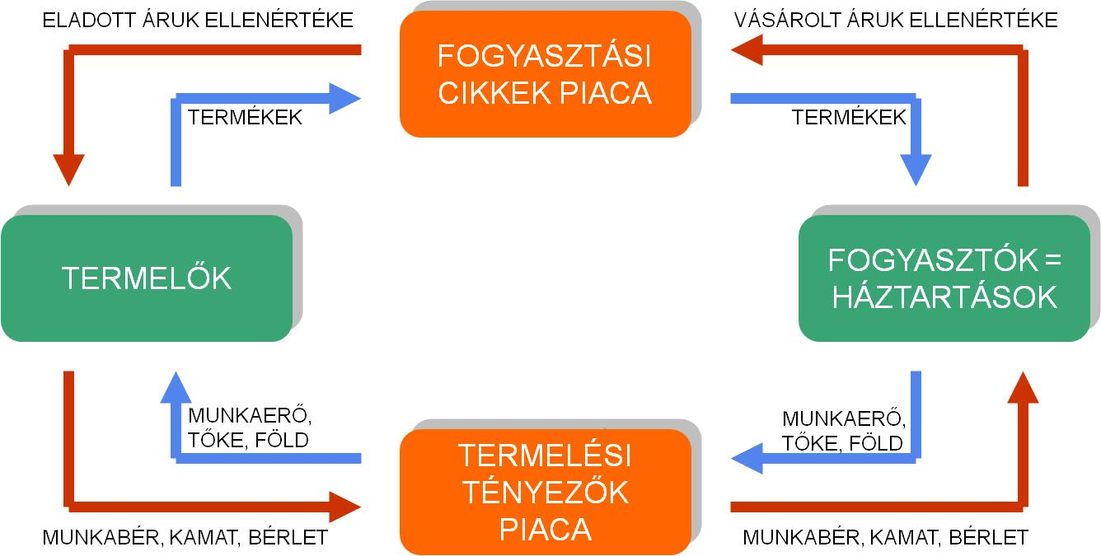
Táblai vázlat
Termelés
Elosztás
Forgalom
Fogyasztás
Példa: pékség → kenyér készül → boltba kerül → megvásárolják → elfogyasztják.
(Forrás: A gazdálkodás alapjai – Útmutató kezdőknek)
30–38 perc

Csoportmunka – „Nyissunk büfét!”
4 fős csoportok
Feladat: Képzeljenek el egy iskolai büfét, és gyűjtsék össze:
Termelési tényező | Példa
Munka | eladó
Föld | büféhelyiség
Tőke | hűtő, pénztárgép
Vállalkozó | a büfé tulajdonosa
(Forrás: A gazdálkodás alapjai – Útmutató kezdőknek)
38–43 perc

Összegzés és ellenőrzés
„Kilépőkártya” – minden diák válaszol
- Mi a különbség az igény és a kereslet között?
- Mondj egy szabad jószágot!
- Sorolj fel 2 termelési tényezőt!
- Miért vállal kockázatot a vállalkozó?
43–45 perc

Házi feladat
Házi feladat
Írj 5 példát a saját környezetedből:
- 2 termékre,
- 2 szolgáltatásra,
- 1 olyan helyzetre, amikor volt igényed, de nem lett belőle kereslet.

Értékelés
Szempont | Pont
Órai aktivitás | 0–2
Csoportmunka | 0–3
Kilépőkártya | 0–5
Módszertani javaslat
Vendéglátóipari technikumban különösen jól működik a büfé/pékség/étterem példák használata, mert a tanulók a későbbi szakmájukhoz tudják kötni az alapfogalmakat.

Az óra végére a tanulók képesek lesznek
- értelmezni a legalapvetőbb gazdasági fogalmakat,
- mindennapi példákat kapcsolni hozzájuk,
- megérteni, hogy a gazdálkodás tudatos döntések sorozata. (Forrás: A gazdálkodás alapjai – Útmutató kezdőknek)

